НАЦІОНАЛЬНИЙ ТЕХНІЧНИЙ УНІВЕРСИТЕТ УКРАЇНИ

“КИЇВСЬКИЙ ПОЛІТЕХНІЧНИЙ ІНСТИТУТ

імені ІГОРЯ СІКОРСЬКОГО”

Лабораторна робота №3

Студента гр. ДК-62

Мотова Максима Сергійовича

Перевірив

Ст. Вик. Губар В. Г.

Київ 2017

*Тема роботи:* алгоритми сортування Shell, QuickSort; алгоритми пошуку

*Мета роботи:* ознайомлення з евристичними алгоритмами сортування та алгоритмами пошуку

*Завдання:*Shell + двійковий пошук. Отримати масив символів з файлу. Сортувати по зростанню значень символів. Результат записати до файлу

Блоксхеми алгоритму

1. Головна функція

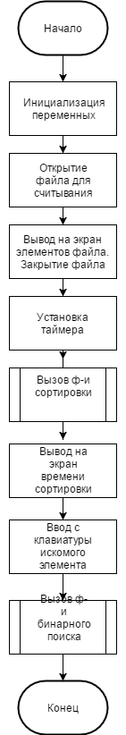

2.Функція ShellSort

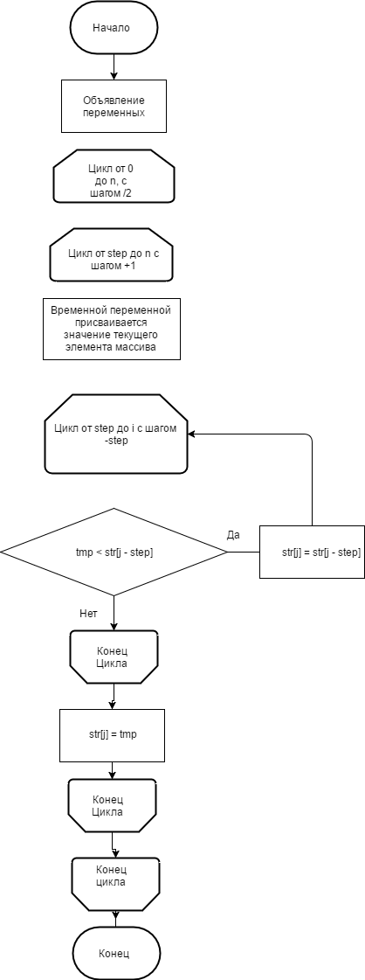

3.Функція BinarySearch

